PENGEMBANGAN LKPD BERBASIS PROJECT BASED LEARNING PADA TEMA 4 BERBAGAI PEKERJAAN
KELAS IV SD

Oleh:
NOVIA ANANDA SITEPU
NPM. 191434015
PGSD/noviaanandasitepu@gmail.com

ABSTRAK

Penelitian ini merupakan jenis penelitian pengembangan (research and development) dengan mengacu pada model 4D yang merupakan perpanjangan dari Define (Pendefinisian), Design (Perancangan), Development (Pengembangan) dan Dissemination (Diseminasi). Instrumen yang digunakan untuk mengumpulkan data adalah angket. Teknik analisis data yaitu deskriptif kualitatif. Hasil penilaian oleh respon guru kelas IV media tidak terdapat revisi, dan mendapatkan persentase 92%. Lembar Kerja Peserta Didik (LKPD) pada tema berbagai pekerjaan yang dikembangkan sudah sangat valid. Hasil penilaian oleh ahli media mendapatkan 96% dari 10 pernyataan. Lembar Kerja Peserta Didik (LKPD) pada tema berbagai pekerjaan yang dikembangkan sudah sangat layak. Hasil penilaian oleh ahli materi mendapatkan skor 94% dari 14 pernyataan. Lembar Kerja Peserta Didik (LKPD) pada tema berbagai pekerjaan yang dikembangkan sudah sangat layak.
Kata Kunci: LKPD, Project Based Learning, Berbagai Pekerjaan

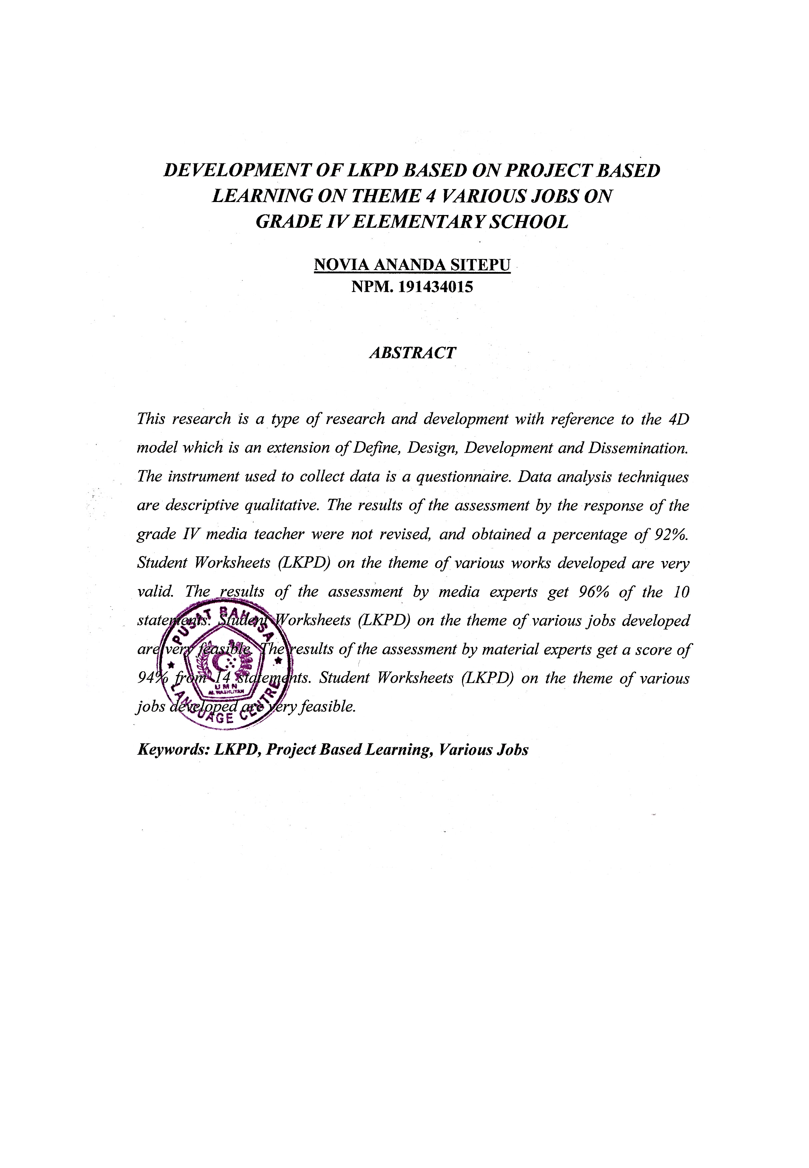
DEVELOPMENT OF LKPD BASED ON PROJECT BASED LEARNING ON THEME 4 VARIOUS JOBS ON
GRADE IV ELEMENTARY SCHOOL

NOVIA ANANDA SITEPU
NPM. 191434015

ABSTRACT

This research is a type of research and development with reference to the 4D model which is an extension of Define, Design, Development and Dissemination. The instrument used to collect data is a questionnaire. Data analysis techniques are descriptive qualitative. The results of the assessment by the response of the grade IV media teacher were not revised, and obtained a percentage of 92%. Student Worksheets (LKPD) on the theme of various works developed are very valid. The results of the assessment by media experts get 96% of the 10 statements. Student Worksheets (LKPD) on the theme of various jobs developed are very feasible. The results of the assessment by material experts get a score of 94% from 14 statements. Student Worksheets (LKPD) on the theme of various jobs developed are very feasible.
Keywords: LKPD, Project Based Learning, Various Jobs

